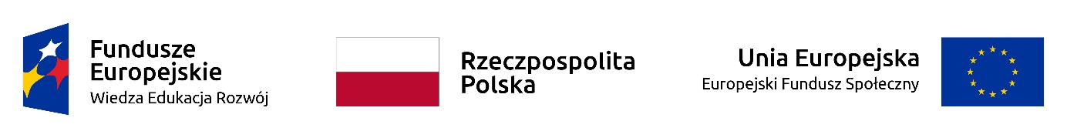
Wydatek współfinansowany w projekcie ze środków Unii Europejskiej w ramach Europejskiego Funduszu Społecznego z Programu Operacyjnego Wiedza Edukacja Rozwój.
Projekt „Uniwersytet dla wszystkich – level up” realizowany w oparciu o umowę
nr POWR.03.05.00-00-A067/19-00 zawartą pomiędzy
Uniwersytetem Warszawskim a Narodowym Centrum Badań i Rozwoju

Warszawa, dnia 06.02.2023 r.
DZP-361/78/2022/AGD/126
Do wszystkich zainteresowanych

Dotyczy: postępowania o udzielenie zamówienia publicznego w trybie przetargu nieograniczonego nr DZP-361/78/2022 pn. „Zakup wyposażenia laboratoryjnego”

INFORMACJE Z OTWARCIA OFERT

Zamawiający działając zgodnie z art. 222 ust. 5 ustawy z dnia 11 września 2019 r. – Prawo zamówień publicznych (Dz. U. z 2022 r. poz. 1710, z późn. zm.) informuje, że do upływu terminu składania ofert wpłynęły następujące oferty:

Część: 1
Numer oferty | Wykonawca | Cena (brutto)  /PLN/
1 | 2 | 3
1 | Eppendorf Poland Sp. z o.o.  Al. Jerozolimskie 212, 02-486 Warszawa | 159 977,74
2 | Th. Geyer Polska Sp. z o.o.  ul. Czeska 22A, 03-902 Warszawa | 202 611,75
3 | WITKO Sp. z o.o.  Al. Piłsudskiego 143, 92-332 Łódź | 240 250,98

Część: 2
Numer oferty | Wykonawca | Cena (brutto)  /PLN/
1 | 2 | 3
1 | Eppendorf Poland Sp. z o.o.  Al. Jerozolimskie 212, 02-486 Warszawa | 4 474,25
2 | Th. Geyer Polska Sp. z o.o.  ul. Czeska 22A, 03-902 Warszawa | 4 920,00

W imieniu Zamawiającego
Pełnomocnik Rektora ds. zamówień publicznych

mgr Piotr Skubera

